中国科学技术大学国家同步辐射实验室
技术指标供应商确认表

序号 | 名称 | 技术指标 | 偏离说明  (无偏离/正偏离/负偏离) | 偏离值
1 | 离线实验平台 | 离线实验平台是光束线热管理系统的重要基础设施，其核心目标是为高热载光学元件的冷却技术研究提供一个可控、可重复、可量化的实验环境。面对新一代衍射极限光源（DLSR）与自由电子激光（FEL）所带来的极高热流密度和严苛面形稳定性要求，该平台围绕当前主流冷却技术路线进行设置，以支撑从基础研究到工程验证的全链条实验需求。  本次拟采购的离线实验平台包括离线实验腔体、干涉仪调节台以及激光测量与防护装置，整个实验平台放置于光学平台上。乙方需根据甲方要求进行详细工艺设计，经甲方同意后，可开展加工、装调工作。  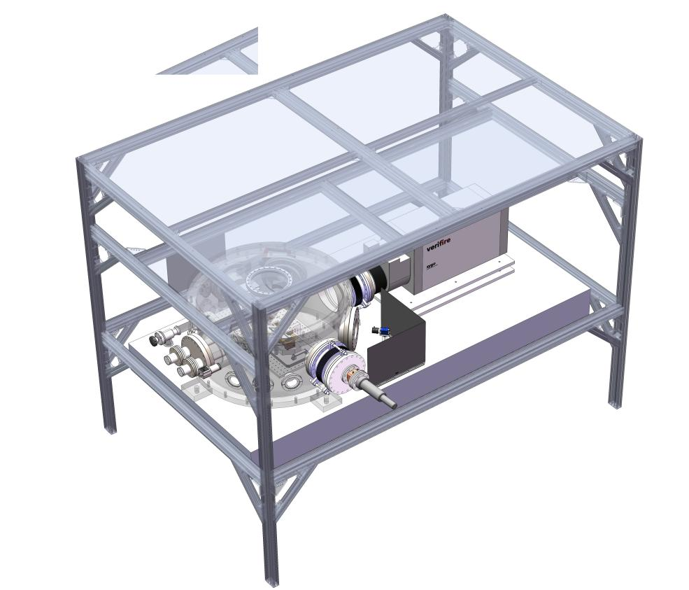  遮光帘仪器架  干涉仪  干涉仪调节台  干涉仪窗口及微调机构  可见光观察窗  工业相机（含镜头）  激光安全屏  激光器姿态调节组件  真空计  冷却工质转接法兰  （CF200转CF63）  角阀  内部调节台  光束质量分析仪  光功率计  热像仪及红外观察窗  主腔体  液氮馈通接口  热吸收组件  光学平台  离线实验平台整体示意图  该平台的主要组成及技术参数见下表： （具体技术接口参数详见《离线实验平台技术接口文档》）  表1 设备、部件主要技术参数及供货清单
  离线实验平台主要技术参数
   | 指标 |  |  |  | 参数值
  离线实验  腔体 | 极限真空度 |  |  |  | ≤0.1 Pa；
  离线实验  腔体 | 内部尺寸 |  |  |  | ≥内径800 mm×高500 mm；
  离线实验  腔体 | 冷却工质 |  |  |  | 水、液氮
  离线实验  腔体 | 内部  调节台 | 尺寸 |  |  | 680 mm×380 mm×100mm（L×W×H）±5%
  离线实验  腔体 | 内部  调节台 | 载荷 |  |  | ≥50 kg；
  离线实验  腔体 | 内部  调节台 | 绕腔体中心轴转动 |  |  | ≥±2°；
  离线实验  腔体 | 内部  调节台 | 沿z轴平移 |  |  | ≥±5 mm；
  离线实验  腔体 | 激光器姿态调节组件 | 绕腔体中心轴转动 |  |  | ≥0~6°；
  离线实验  腔体 | 激光器姿态调节组件 | 水平调节 |  |  | ≥±1°；
  离线实验  腔体 | 激光器姿态调节组件 | 光阑开口尺寸 |  |  | 入瞳：12 mm×12 mm；  出瞳：10.5 mm×5.2 mm和3.5×3.5 mm；
  干涉仪  调节台 | 尺寸（L×W） |  |  |  | 800 mm×500 mm ±5%；
  干涉仪  调节台 | 载荷 |  |  |  | ≥50 kg；
  干涉仪  调节台 | 高度调节范围 |  |  |  | ≥±30 mm；
  干涉仪  调节台 | 绕腔体中心轴转动 |  |  |  | ≥±2°。
  离线实验平台设备、部件供货清单
  配件名称 |  | 数量 | 单位 | 规格、参数
  主腔体 |  | 1 | 套 | 内部尺寸≥内径800 mm×高500 mm，真空、电信号接口、光学窗口接口、冷却工质接口等，详见表3-1；
  红外观察窗 |  | 1 | 套 | CF200，含无氧铜密封圈，通光尺寸≥80 mm，厚度≥5 mm，详见表3-2；
  干涉仪窗口及微调机构 |  | 1 | 套 | CF200，含无氧铜密封圈，通光尺寸≥160 mm，厚度≥20 mm，调节行程≥±1°，详见表3-2；
  可见光观察窗 |  | 1 | 套 | CF200，含无氧铜密封圈，通光尺寸≥160 mm，详见表3-2；
  电信号接口法兰 |  | 4 | 套 | CF63，含无氧铜密封圈，DB25电信号接口，含真空内接头及配套插针；
  水冷管路 |  | 1 | 套 | 进、出两路水管路。每路包括：冷却水转接口（CF63转CF35，CF63法兰上含内径6 mm外径8 mm的冷却水接口和KF25抽真空接口）及双层管路（外管波纹管，长≥500 mm，双端CF35；内管透明聚四氟乙烯，内径6 mm，外径8 mm，长≥500 mm，双端带Swagelok卡套接头及配套螺母、密封圈）；
  液氮管路 |  | 1 | 套 | 进、出两路液氮管路。每路管路两端密封接口为6LV-8-VCR-3-6TB7（适配已有零件接口）及配套螺母、密封圈；管路兼容高真空，内部有纤维编织网，长≥500 mm；
  真空计 |  | 1 | 套 | KF25，含卡箍、密封圈，量程≥1×10⁻³ ~ 1×10⁵ Pa，带显示屏；
  角阀 |  | 1 | 套 | KF40，含卡箍、密封圈；
  波纹管 |  | 1 | 套 | KF40，含卡箍、密封圈，长度≥1500 mm；
  CF63盲板 |  | 6 | 套 | CF63，含无氧铜密封圈；
  CF200盲板 |  | 2 | 套 | CF200，含无氧铜密封圈；
  内部调节台 |  | 1 | 套 | 尺寸680 mm×380 mm×100mm（L×W×H）±5%，平移及绕腔体中心调节，载荷≥50 kg，表面M6安装孔，25 mm×25 mm间距；
  热吸收组件 |  | 1 | 套 | CF200，水冷吸收体尺寸≥100 mm×70 mm×30 mm，含无氧铜密封圈；
  激光器姿态调节组件 |  | 1 | 套 | 水平及绕腔体中心调节，水冷光阑入瞳：12 mm×12 mm，水冷光阑出瞳：10.5 mm×5.2 mm和3.5×3.5 mm；
  可调光束尺寸准直镜 |  | 1 | 套 | FWHM调节范围（mm）≥0.9-8.0，发散角(mrad)≤0.1，效率＞96%，安装接口：CF63，激光器接口：适配G4.2 QBH接头；
  干涉仪调节台 |  | 1 | 套 | 尺寸（L×W）：800 mm×500 mm ±5%，高度及绕腔体中心调节，载荷≥50 kg；
  光束质量分析仪 |  | 1 | 套 | 像素≥2048×2048，波长响应范围：≥1050~1090nm，含采集线缆和PC软件；
  光功率计 |  | 1 | 套 | 水冷、最大平均功率≥2000W，波长响应范围：1050~1090nm，着光面尺寸≥φ20 mm，含采集线缆和PC软件；
  镜头 |  | 1 | 套 | 50mm 焦距；
  叉块 |  | 5 | 个 | 适用于直径38 mm底座式接杆；
  底座式挠性接杆支架 |  | 3 | 个 | 夹持直径25 mm接杆，H=100 mm；
  带基座接杆 |  | 3 | 个 | 长 200 mm，Ø25 mm，顶部M6孔；
  激光护目镜 |  | 3 | 个 | OD≥7，防护波段≥1000-1100 nm；
  遮光帘 |  | 1 | 套 | 用于长2.4 m，宽1.2 m光学平台，黑色，五面遮挡；
  遮光帘仪器架 |  | 1 | 套 | 用于长2.4 m，宽1.2 m光学平台，铝型材；
  磁性光束高度尺 |  | 2 | 个 | 高≥300 mm，宽≥40 mm，底部带磁铁；
  磁性光束高度尺安装架 |  | 2 | 个 | 90°角安装，手拧螺丝锁紧；
  激光安全遮挡板 |  | 2 | 块 | 高≥300 mm，宽≥75 mm，表面处理：黑色阳极氧化，底部带磁铁；
  激光安全屏 |  | 3 | 块 | 高≥300 mm，宽≥400 mm，表面处理：黑色阳极氧化，底部带安装孔；
  工业相机（含镜头） |  | 1 | 套 | 分辨率≥2048×2048，接口GigE PoE；镜头视场≥15°×13°，焦距25 mm，工作距离≥300 mm；
  备品备件 |  | 1 | 套 | 密封圈、螺钉、螺母、卡套、标准紧固件等按图纸要求数量的20%提供备件。
2 | 商务条款 | 报价有效期：不低于90天；  交货期：供货期为自合同签订之日起60个工作日。  付款方式：合同签订后预付合同总额的40%，验收合格付尾款60%。  验收指标及验收要求：详见表1“离线实验平台主要技术参数”。  保修及售后服务：验收合格之日起1年。

公司名称（盖章）：
日期：

